ПРИКЛАДНОЕ МАШИННОЕ ОБУЧЕНИЕ
Лабораторная работа № 2
ЛИНЕЙНАЯ И ЛОГИСТИЧЕСКАЯ РЕГРЕССИЯ
Градиентный спуск, метрики, порог решения и регуляризация

Для студентов 4 курса факультета прикладной математики
Формат: задания + данные + пример полного выполнения

1. Паспорт лабораторной работы
Параметр | Описание
Тема | Линейная и логистическая регрессия; градиентный спуск и его модификации.
Продолжительность | 4 академических часа в аудитории + самостоятельное оформление отчёта.
Среда | Python 3.11+, Jupyter, pandas, NumPy, matplotlib, scikit-learn.
Форма сдачи | Исполняемый .ipynb и краткий отчёт: цель, постановка, код, результаты, выводы.
Основной датасет | UCI Online Shoppers Purchasing Intention: 12 330 веб-сессий, 18 столбцов; Revenue — бинарная цель.
Основная идея | На одном наборе выполнить регрессию PageValues и классификацию Revenue, затем исследовать оптимизацию.

Цель работы
Освоить полный эксперимент с линейной и логистической регрессией: корректно сформулировать задачу, подготовить смешанные признаки, обучить baseline и регуляризованные модели, исследовать градиентный спуск, выбрать метрики и порог решения, интерпретировать результаты без смешения корреляции и причинности.

Планируемые результаты
- различать числовой прогноз, вероятность и бинарное решение;
- реализовать batch gradient descent для логистической регрессии;
- строить preprocessing внутри Pipeline и избегать leakage;
- сравнивать MAE/RMSE/R² и ROC-AUC/AP/log-loss/F1;
- подбирать порог только по validation и оценивать итог один раз на test;
- анализировать влияние learning rate, regularization и scaling.

Комплект файлов
Файл | Назначение
online_shoppers_intention.csv | Полный исходный набор UCI.
lab2_example_data.csv | 30 строк для быстрого просмотра структуры.
Lab2_Regressions_Example.ipynb | Исполняемый пример выполнения и заготовка для заданий.
Лабораторная_2_Регрессии.docx | Настоящие методические указания.

2. Данные и сквозной кейс
Каждая строка описывает одну веб-сессию интернет-магазина. В полном наборе 12 330 сессий: 10 422 не закончились покупкой и 1 908 закончились покупкой. Поэтому положительный класс составляет около 15,5%, а accuracy без контекста может быть обманчивой. Источник: UCI Machine Learning Repository, dataset 468.
Страница: https://archive.ics.uci.edu/dataset/468/online+shoppers+purchasing+intention+dataset
Прямая ссылка CSV: https://archive.ics.uci.edu/ml/machine-learning-databases/00468/online_shoppers_intention.csv
Группа | Признаки | Смысл
Поведение | Administrative, Informational, ProductRelated и Duration | Число просмотренных страниц и время.
Вовлечённость | BounceRates, ExitRates | Показатели ухода и завершения сессии.
Ценность | PageValues | Средняя ценность страниц до транзакции; в классификации исключается из baseline как потенциально постфактум-признак.
Контекст | Month, Weekend, VisitorType, TrafficType, Region, Browser, OS | Время, источник и технический/пользовательский контекст.
Цель | Revenue | Завершилась ли сессия покупкой.

Пример данных
Admin | Prod.Rel. | Prod.Duration | Bounce | Exit | Month | Visitor | Weekend | Revenue
0 | 1 | 0.0 | 0.2 | 0.2 | Feb | Returning | False | False
0 | 2 | 64.0 | 0.0 | 0.1 | Feb | Returning | False | False
1 | 10 | 298.0 | 0.0 | 0.022 | Mar | Returning | False | False
4 | 27 | 853.0 | 0.003 | 0.025 | May | New | True | True
2 | 34 | 1120.5 | 0.006 | 0.018 | Nov | Returning | False | True
Важно: строки выше иллюстрируют формат. Все расчёты выполняются на полном CSV, приложенном к работе.

3. Правила эксперимента
- Использовать разбиение train/validation/test = 60%/20%/20% с random_state=42 и stratify для классификации.
- Все статистики preprocessing обучать только на train; использовать ColumnTransformer + Pipeline.
- Для классификации Revenue исключить PageValues в основном baseline и отдельно обсудить, когда этот признак доступен.
- Гиперпараметры и порог подбирать по validation; test использовать один раз для финальной оценки.
- Фиксировать seed, версии пакетов, формулы метрик и таблицу всех запусков.
- Сначала строить Dummy baseline; сложную модель нельзя оценивать без точки отсчёта.

4. Задания

Задание 1. Разведочный анализ и аудит
- Загрузить CSV, вывести shape, типы, пропуски и дубликаты.
- Посчитать долю Revenue=True; сравнить с accuracy классификатора, всегда предсказывающего False.
- Построить распределения PageValues, ProductRelated_Duration, BounceRates и ExitRates.
- Выделить числовые, категориальные и бинарные столбцы.
- Сформулировать не менее двух рисков leakage или temporal mismatch.

Задание 2. Линейная регрессия
Цель: прогнозировать PageValues по характеристикам сессии, не используя Revenue. Сравнить DummyRegressor, LinearRegression, Ridge и одну устойчивую модель: HuberRegressor либо QuantileRegressor.
- Оценить MAE, RMSE и R² на validation и test.
- Выполнить преобразование log1p(PageValues) и объяснить, как интерпретировать обратное преобразование.
- Построить fact-vs-prediction и residual-vs-prediction.
- Объяснить, почему слабый R² не обязательно делает модель бесполезной, но требует проверки baseline и постановки.

Задание 3. Логистическая регрессия
Цель: оценить вероятность Revenue=True до совершения покупки. Основной вариант не использует PageValues.
- Сравнить DummyClassifier, LogisticRegression без class_weight, с class_weight="balanced" и SGDClassifier(loss="log_loss").
- Рассчитать confusion matrix, precision, recall, F1, ROC-AUC, Average Precision и log-loss.
- Построить ROC- и PR-кривые. Объяснить, почему AP информативна при доле positive 15,5%.
- Проверить калибровку вероятностей; при class_weight отдельно отметить возможный сдвиг вероятностей.

Задание 4. Порог и utility
Пусть ценность решений задаётся: TP=+8, FP=−1, FN=−3, TN=0. На validation перебрать порог от 0,01 до 0,99, выбрать максимум суммарной utility и сравнить его с порогами 0,5 и max-F1. Выбранный порог без перенастройки применить к test.
def utility(y, pred, tp=8, fp=-1, fn=-3, tn=0):
tn_n, fp_n, fn_n, tp_n = confusion_matrix(y, pred).ravel()
return tp*tp_n + fp*fp_n + fn*fn_n + tn*tn_n

Задание 5. Градиентный спуск с нуля
- Реализовать stable sigmoid, log-loss и аналитический градиент.
- Проверить градиент конечными разностями: относительная ошибка должна быть малой.
- Сравнить η ∈ {0.001, 0.01, 0.1, 1.0}; построить loss(iteration).
- Сравнить batch sizes 1, 32, 256, n при одинаковом числе эпох.
- Добавить momentum β=0.9; сопоставить скорость и стабильность.
- Сравнить коэффициенты и метрики со sklearn при согласованных preprocessing и regularization.

Задание 6. Регуляризация
- Для LogisticRegression исследовать C ∈ {0.001,0.01,0.1,1,10,100}.
- Сравнить L2, L1 и Elastic Net там, где solver это поддерживает.
- Построить зависимость нормы коэффициентов и AP validation от C.
- Вывести 10 коэффициентов с максимальным |w|; для категориальных признаков сохранить имена после one-hot encoding.
- Не трактовать коэффициенты как причинные эффекты.

Задание 7*. Продвинутый анализ
- Сравнить случайный split с временным holdout по Month и обсудить ограничения неизвестного года.
- Обучить модель с PageValues и без него. Рассмотреть два сценария: раннее решение и решение в конце сессии.
- Оценить bootstrap-интервалы ROC-AUC и AP либо выполнить stratified cross-validation.

5. Требования к отчёту
Раздел | Что должно быть
Цель | 1–2 конкретных результата обучения.
Постановка | Объект, X, y, момент прогноза, split, loss, метрики, baseline.
Данные | Источник, размер, типы признаков, баланс цели, ограничения.
Методика | Pipeline, модели, гиперпараметры, seed, правило выбора порога.
Код | Исполняемые ячейки без ручного копирования результатов.
Результаты | Таблицы и графики с подписями; train/validation/test не смешиваются.
Обсуждение | Почему получены такие результаты, ошибки, leakage, limitations.
Выводы | 3–6 проверяемых выводов и следующая итерация эксперимента.

Критерии оценивания
Компонент | Баллы
Постановка и данные | 15
Регрессия | 15
Классификация и метрики | 20
Порог и utility | 15
GD с нуля и gradient check | 20
Регуляризация и интерпретация | 10
Воспроизводимость и выводы | 5
Итого | 100

6. Пример выполнения

6.1. Цель
Построить воспроизводимый baseline для двух связанных задач: (1) прогноз PageValues с помощью линейной регрессии; (2) прогноз вероятности Revenue=True с помощью логистической регрессии. Показать влияние дисбаланса классов и выбора порога, а также проверить сходимость batch gradient descent при разных learning rates.

6.2. Постановка задачи
Объект — одна веб-сессия. Для регрессии y=PageValues, а Revenue исключается из X. Для классификации y=1[Revenue=True], а PageValues исключается как потенциально недоступный в момент раннего решения признак. Числовые признаки заполняются медианой и стандартизуются, категориальные кодируются OneHotEncoder. Разбиение классификации: 60/20/20 со stratify. Порог max-F1 выбирается только по validation.

6.3. Загрузка и аудит данных
import numpy as np
import pandas as pd
DATA_URL = 'https://archive.ics.uci.edu/ml/machine-learning-databases/00468/online_shoppers_intention.csv'
df = pd.read_csv(DATA_URL)
print(df.shape)
print(df['Revenue'].value_counts())
print(df.isna().sum().sum(), df.duplicated().sum())
Ожидаемый результат: 12 330 строк и 18 столбцов; 1 908 положительных и 10 422 отрицательных сессии. Доля покупок около 0,155. Это означает, что accuracy=0,845 достижима тривиальным правилом «всегда нет покупки», но recall положительного класса у такого правила равен нулю.

6.4. Общий preprocessing
from sklearn.compose import ColumnTransformer
from sklearn.pipeline import Pipeline
from sklearn.preprocessing import OneHotEncoder, StandardScaler
from sklearn.impute import SimpleImputer
num = ['Administrative','Administrative_Duration','Informational',
'Informational_Duration','ProductRelated',
'ProductRelated_Duration','BounceRates','ExitRates','SpecialDay']
cat = ['Month','OperatingSystems','Browser','Region','TrafficType',
'VisitorType','Weekend']
prep = ColumnTransformer([
('num', Pipeline([
('imputer', SimpleImputer(strategy='median')),
('scaler', StandardScaler())]), num),
('cat', OneHotEncoder(handle_unknown='ignore'), cat)
])

6.5. Линейная регрессия
from sklearn.model_selection import train_test_split
from sklearn.linear_model import LinearRegression
from sklearn.metrics import mean_absolute_error, mean_squared_error, r2_score
X = df[num + cat]
y = df['PageValues']
X_train, X_test, y_train, y_test = train_test_split(
X, y, test_size=0.2, random_state=42)
reg = Pipeline([('prep', prep), ('model', LinearRegression())])
reg.fit(X_train, y_train)
pred = reg.predict(X_test)
print('MAE =', mean_absolute_error(y_test, pred))
print('RMSE =', mean_squared_error(y_test, pred)**0.5)
print('R2 =', r2_score(y_test, pred))
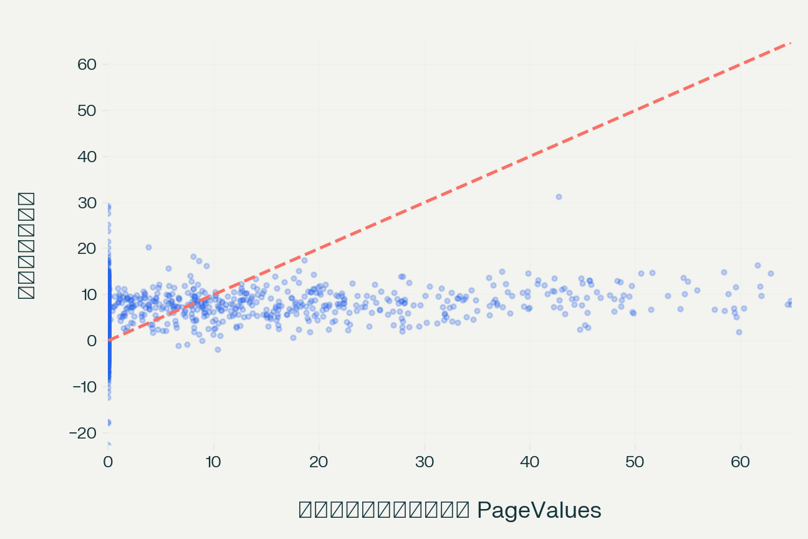
Рисунок 1 — Фактическое и прогнозное PageValues
В воспроизводимом запуске получены MAE=9,25, RMSE=18,44 и R²=0,049. Модель лишь немного лучше константного baseline по объяснённой вариации. Облако прогнозов сжато к центральной области, тогда как PageValues имеет много нулей и длинный правый хвост. Следующая разумная итерация — сравнить log1p-target, Huber/quantile loss и two-part model: сначала вероятность ненулевого PageValues, затем его величину.

6.6. Логистическая регрессия
from sklearn.linear_model import LogisticRegression
from sklearn.metrics import (roc_auc_score, average_precision_score,
log_loss, precision_recall_curve, confusion_matrix,
precision_score, recall_score, f1_score)
X = df[num + cat] # PageValues намеренно исключён
y = df['Revenue'].astype(int)
X_tr, X_tmp, y_tr, y_tmp = train_test_split(
X, y, test_size=0.4, stratify=y, random_state=42)
X_val, X_te, y_val, y_te = train_test_split(
X_tmp, y_tmp, test_size=0.5, stratify=y_tmp, random_state=42)
clf = Pipeline([('prep', prep),
('model', LogisticRegression(max_iter=2000, C=1.0))])
clf.fit(X_tr, y_tr)
p_val = clf.predict_proba(X_val)[:, 1]
precision, recall, thresholds = precision_recall_curve(y_val, p_val)
f1 = 2*precision*recall/(precision+recall+1e-15)
t_star = thresholds[np.argmax(f1[:-1])]
p_test = clf.predict_proba(X_te)[:, 1]
y_hat = (p_test >= t_star).astype(int)
print(confusion_matrix(y_te, y_hat))
print('ROC-AUC', roc_auc_score(y_te, p_test))
print('AP', average_precision_score(y_te, p_test))
print('log-loss', log_loss(y_te, p_test))
print('precision', precision_score(y_te, y_hat))
print('recall', recall_score(y_te, y_hat))
print('F1', f1_score(y_te, y_hat))
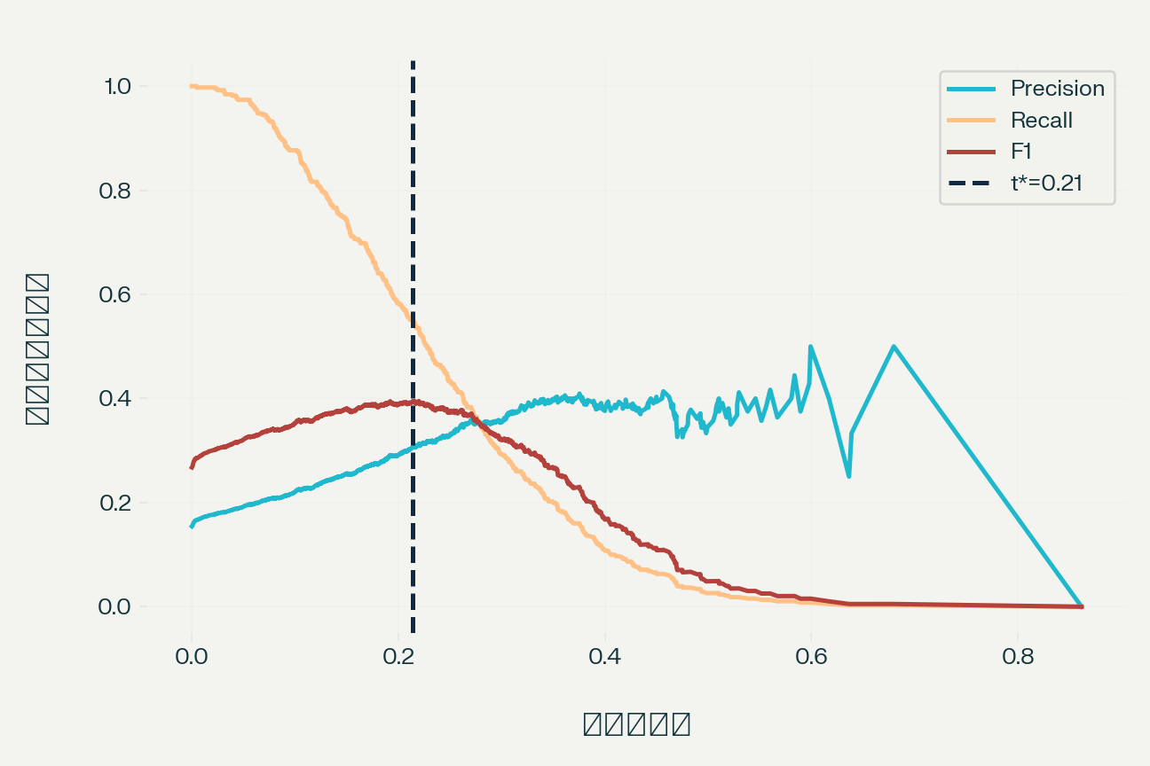
Рисунок 2 — Выбор max-F1 порога на validation
Показатель | Test
Порог max-F1 по validation | 0,214
Confusion matrix | [[1589, 495], [162, 220]]
Precision | 0,308
Recall | 0,576
F1 | 0,401
ROC-AUC | 0,760
Average Precision | 0,369
Log-loss | 0,370
Модель ранжирует сессии заметно лучше случайного уровня: ROC-AUC=0,760, а AP=0,369 выше базовой доли positive 0,155. Порог 0,214 увеличивает recall до 0,576, но создаёт 495 false positives. Следовательно, max-F1 нельзя автоматически считать бизнес-оптимумом: окончательный порог должен учитывать стоимость контакта и пропущенной покупки.

6.7. Градиентный спуск с нуля
def sigmoid(z):
out = np.empty_like(z, dtype=float)
pos = z >= 0
out[pos] = 1/(1 + np.exp(-z[pos]))
ez = np.exp(z[~pos])
out[~pos] = ez/(1 + ez)
return out
def logloss_and_grad(X, y, w):
z = X @ w
loss = np.mean(np.logaddexp(0, z) - y*z)
grad = X.T @ (sigmoid(z) - y) / len(y)
return loss, grad
def fit_batch_gd(X, y, eta=0.1, steps=300):
w = np.zeros(X.shape[1])
history = []
for _ in range(steps):
loss, grad = logloss_and_grad(X, y, w)
history.append(loss)
w -= eta*grad
return w, history
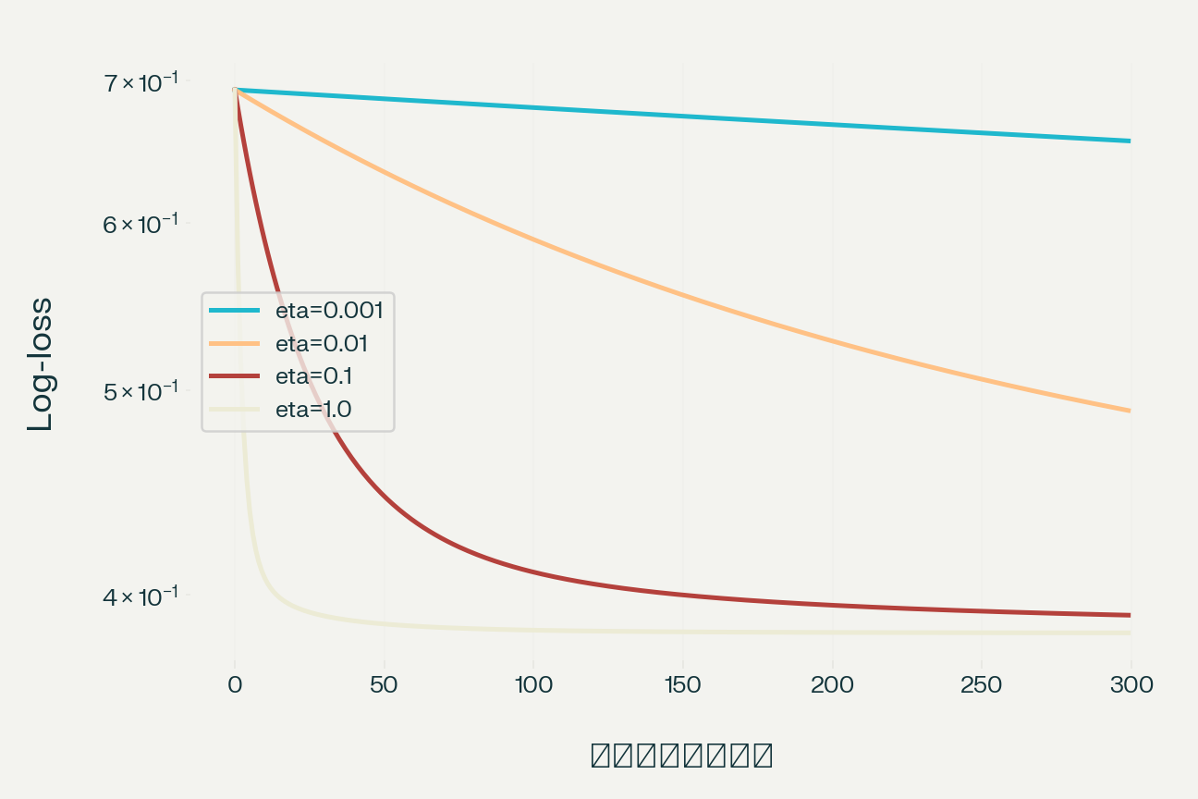
Рисунок 3 — Loss-кривые batch GD при разных η
После стандартизации все проверенные learning rates уменьшают log-loss, но η=0,001 сходится существенно медленнее. Этот опыт нельзя переносить на необработанные признаки: различие масштабов Duration, counts и rates делает поверхность более вытянутой и усложняет подбор одного шага для всех координат.

6.8. Gradient check
def gradient_check(X, y, w, eps=1e-6):
_, g = logloss_and_grad(X, y, w)
g_num = np.zeros_like(w)
for j in range(len(w)):
e = np.zeros_like(w); e[j] = eps
l_plus, _ = logloss_and_grad(X, y, w+e)
l_minus, _ = logloss_and_grad(X, y, w-e)
g_num[j] = (l_plus-l_minus)/(2*eps)
return np.linalg.norm(g-g_num)/(np.linalg.norm(g)+np.linalg.norm(g_num)+1e-15)
# Для малого поднабора:
# assert gradient_check(X_small, y_small, np.zeros(X_small.shape[1])) < 1e-6

6.9. Выводы примера
- Линейная регрессия служит понятным baseline, но плохо описывает zero-inflated и heavy-tailed PageValues: R² около 0,05.
- Логистическая регрессия без потенциально постфактум PageValues даёт ROC-AUC около 0,76 и AP около 0,37, то есть извлекает полезный ранжирующий сигнал.
- При дисбалансе 15,5% accuracy не должна быть основной метрикой: тривиальная модель имеет accuracy 84,5% и recall=0.
- Порог 0,214 максимизировал F1 на validation в данном split, но бизнес-порог следует выбирать по utility и ограничениям capacity.
- Scaling и learning rate существенно влияют на скорость GD; проверка градиента отделяет ошибку реализации от проблемы настройки.
- Коэффициенты моделей описывают условные ассоциации; причинные выводы без дизайна эксперимента недопустимы.

7. Контрольные вопросы
- Почему LogisticRegression называется регрессией, хотя решает классификацию?
- Чем loss отличается от метрики?
- Почему MSE сильнее MAE реагирует на выбросы?
- Почему нельзя масштабировать признаки до train/test split?
- Что означает exp(w_j) в логистической модели?
- Почему порог 0,5 не является обязательным?
- В чём различие ROC-AUC, AP и log-loss?
- Как class_weight влияет на decision boundary и вероятности?
- Почему слишком большой η приводит к расходимости?
- Что проверяет finite-difference gradient check?
- Чем L1 отличается от L2 по геометрии и результату?
- Когда SGDClassifier предпочтительнее LogisticRegression?

8. Чек-лист сдачи
- Notebook выполняется сверху вниз без ошибок.
- Есть Dummy baseline и фиксированный random_state.
- Preprocessing находится внутри Pipeline.
- Порог выбран по validation, test не использован для настройки.
- PageValues исключён из раннего purchase-intent baseline либо его доступность обоснована.
- Присутствуют таблица метрик, confusion matrix, PR-кривая и loss-кривые GD.
- Gradient check выполнен.
- Выводы содержат числа, ограничения и следующий эксперимент.

9. Источники
- UCI Online Shoppers Purchasing Intention Dataset: https://archive.ics.uci.edu/dataset/468/online+shoppers+purchasing+intention+dataset
- Прямой CSV: https://archive.ics.uci.edu/ml/machine-learning-databases/00468/online_shoppers_intention.csv
- scikit-learn LogisticRegression: https://scikit-learn.org/stable/modules/generated/sklearn.linear_model.LogisticRegression.html
- scikit-learn SGDClassifier: https://scikit-learn.org/stable/modules/generated/sklearn.linear_model.SGDClassifier.html
- Duchi, Hazan, Singer. Adaptive Subgradient Methods for Online Learning and Stochastic Optimization. JMLR, 2011.
- Kingma, Ba. Adam: A Method for Stochastic Optimization. ICLR, 2015.

